Schrägrollladen - TRENDO.XP (Basis RONDO)

ROMA

Eigenschaften

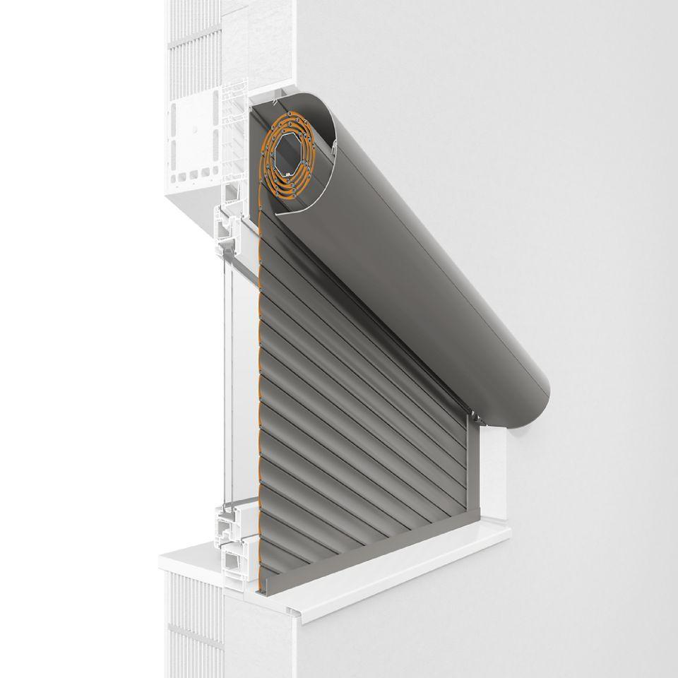

Antriebsart

elektrisch, solarbetrieben

Farbton

nach Hersteller-Farbkarte

Oberfläche

pulverbeschichtet

Produkt

Vorbaurollladen

Werkstoff

Aluminium

Werkstoff Kasten/Gehäuse

Aluminium

Breite (mm)

480,00 - 2.500,00

Höhe (mm)

0,00 - 3.000,00

Anordnung Lamelle

waagerecht

Anwendungsart

Neubau, Renovierung

Bedienung

Elektromotor, Funk-Fernbedienung, Taster

Bewegungsrichtung

horizontal, nach oben

Einbausituation

sichtbar, vorgesetzt

Einsatzzweck

Abdunkeln, Blendschutz, Einbruchschutz, Schallschutz, Sichtschutz, Sonnenschutz, Wärmeschutz

Führung

Schiene

Kastenform

rund

Windwiderstandsklasse

6

Breite Kasten (mm)

480,00 - 2.500,00

Höhe Kasten (mm)

140,00 - 208,00

Tiefe Kasten (mm)

169,00 - 237,00

Einbauort Bauteil, Rollladen, Sonnenschutz, Tore

an Fenster/Tür

Farbton Lamelle

Lichtgrau | Grau | Anthrazitgrau | Creme-Weiß | Silber | Beige | 9016 Weiß | Elfenbein | Sarotti [Braun] | Purpurrot | Tannengrün | Moosgrün | Stahlblau | Graualuminium | DB 703 | Schwarzgrau | Tiefschwarz | Quarzgrau | Holz hell [Braun] | Holz dunkel [Braun] | Golden Oak [Braun]

Optionales Zubehör

Uhrzeitautomatik | Sonnenautomatik

Smart home

Somfy TaHoma